ĐỀ XUẤT SẢN PHẨM SÁNG TẠO

Website tương tác: “HÀNH TRÌNH CON NGƯỜI”

1. Ý tưởng sản phẩm
Nhóm xây dựng một website tương tác về Triết học con người theo quan điểm Mác – Lênin.
Thay vì website chỉ hiển thị kiến thức dưới dạng văn bản, người dùng sẽ theo chân một nhân vật đại diện cho “Con người” qua nhiều giai đoạn và trực tiếp tương tác bằng cách click, lựa chọn, kéo thả, trả lời câu hỏi và xem sự thay đổi của nhân vật.
Thông qua hành trình này, website giúp người xem hiểu:
Con người được hình thành trong xã hội → chịu tác động của các quan hệ và điều kiện lịch sử → có thể xuất hiện tha hóa → hướng tới giải phóng → cá nhân tác động trở lại xã hội → quần chúng và cá nhân tham gia tạo nên lịch sử → con người trở thành trung tâm trong sự nghiệp cách mạng và phát triển đất nước.

2. Màn hình mở đầu – “Con người là gì?”
Giao diện: Một nhân vật đứng giữa màn hình.
Nội dung:
HÀNH TRÌNH CON NGƯỜI
Khám phá con người dưới góc nhìn Triết học Mác – Lênin
Câu hỏi:
“Điều gì tạo nên một con người?”
Nút:
BẮT ĐẦU HÀNH TRÌNH →
Khi bấm, nhân vật bắt đầu bước vào xã hội.

3. Chặng 1 – “Điều gì tạo nên tôi?”
Xung quanh nhân vật xuất hiện:
👨‍👩‍👧 Gia đình
🎓 Giáo dục
👥 Bạn bè
💼 Lao động
💰 Kinh tế
🎭 Văn hóa
🏛️ Chính trị
💻 Công nghệ
Người dùng click vào từng yếu tố, đường nối từ yếu tố đó tới nhân vật xuất hiện.
Sau khi hoàn thành:
“Trong tính hiện thực của nó, bản chất con người là tổng hòa những quan hệ xã hội.” – C. Mác
Thông điệp: Con người không tồn tại biệt lập. Nhận thức, nhân cách và năng lực của mỗi người được hình thành và phát triển trong các quan hệ xã hội.

4. Chặng 2 – “Nếu tôi sinh ra ở một thời đại khác?”
Xuất hiện timeline tương tác:
1950 ━━━ 1980 ━━━ 2000 ━━━ 2026
Người dùng kéo thanh thời gian.
Trước đây:
📚 Sách → ✉️ Thư từ → 🌾 Lao động truyền thống → 👥 Giao tiếp trực tiếp
Hiện nay:
🌐 Internet → 📱 Mạng xã hội → 🤖 AI → 💻 Học/làm việc trực tuyến
Câu hỏi:
“Tại sao cách học tập, lao động và giao tiếp của con người thay đổi?”
Kết quả:
Bản chất con người mang tính lịch sử. Con người phải được xem xét trong những điều kiện xã hội – lịch sử cụ thể.

5. Chặng 3 – “Chiếc balo cuộc sống”
Nhân vật được đeo một chiếc balo.
Ban đầu người dùng kéo vào balo:
❤️ Gia đình
📚 Giáo dục
👥 Bạn bè
💼 Công việc
📱 Công nghệ
Sau đó xuất hiện những “viên đá”:
🪨 Áp lực công việc
🪨 Tiền bạc
🪨 Áp lực điểm số
🪨 Kỳ vọng xã hội
🪨 So sánh trên mạng xã hội
Mỗi viên đá được thêm vào → balo nặng hơn → nhân vật dần mệt mỏi.
Website đặt vấn đề:
“Điều gì xảy ra khi những sản phẩm, hoạt động và quan hệ do con người tạo ra lại trở thành những sức mạnh xa lạ, chi phối chính con người?”

→ HIỆN TƯỢNG THA HÓA
Từ đây website giới thiệu khái niệm, nguồn gốc và những biểu hiện của tha hóa.

6. Chặng 4 – “Một ngày đi làm”
Website đưa ra một tình huống:
“Bạn thực hiện một công việc lặp đi lặp lại chỉ để có thu nhập. Bạn không cảm thấy được sáng tạo hay phát triển bản thân và ngày càng cảm thấy xa lạ với chính công việc của mình.”
Câu hỏi:
Đây có thể là biểu hiện của lao động bị tha hóa không?
[CÓ] [KHÔNG]
Sau khi lựa chọn, website giải thích về:
Lao động bị tha hóa → sản phẩm lao động → hoạt động lao động → người lao động.
Sau đó liên hệ với những vấn đề trong đời sống hiện đại.

7. Chặng 5 – “Giải phóng con người”
Nhân vật vẫn đang mang chiếc balo nặng.
Website hỏi:
“Giải phóng con người có phải chỉ là loại bỏ áp lực của từng cá nhân?”
[ĐÚNG] [CHƯA ĐẦY ĐỦ]
Đáp án:
CHƯA ĐẦY ĐỦ
Website giải thích:
Theo quan điểm Mác, giải phóng con người phải gắn với việc cải biến những điều kiện và quan hệ xã hội làm hạn chế sự phát triển của con người.
Người dùng nhấn:
🔓 GIẢI PHÓNG
Những “ổ khóa” lần lượt được mở và nhân vật đứng thẳng trở lại.

8. Chặng 6 – “Tôi hay chúng ta?”
Màn hình xuất hiện:
👤 CÁ NHÂN ⇄ XÃ HỘI 👥
Câu hỏi:
“Cá nhân và xã hội, bên nào quan trọng hơn?”
Người dùng lựa chọn.
Sau đó website giải thích:
Không nên tuyệt đối hóa một phía. Cá nhân và xã hội có mối quan hệ biện chứng.
Xã hội → Cá nhân: tạo điều kiện để cá nhân tồn tại và phát triển.
Cá nhân → Xã hội: thông qua hoạt động thực tiễn, cá nhân đóng góp và tác động trở lại xã hội.

9. Chặng 7 – “Ai làm nên lịch sử?”
Website đưa ra mini quiz:
Theo quan điểm Mác – Lênin, ai là chủ thể sáng tạo chân chính ra lịch sử?
A. Lãnh tụ
B. Một số cá nhân xuất chúng
C. Quần chúng nhân dân ✅
D. Công nghệ
Sau khi trả lời:
👨‍🌾 👷 👩‍🏫 👨‍⚕️ 👩‍🎓 👨‍🔬 👩‍💻
Website giải thích vai trò của quần chúng nhân dân:
Sản xuất của cải vật chất
Sáng tạo các giá trị tinh thần
Là lực lượng và động lực cơ bản của các cuộc cách mạng xã hội
Tiếp theo xuất hiện câu hỏi:
“Vậy cá nhân và lãnh tụ có vai trò không?”
→ Có. Cá nhân kiệt xuất/lãnh tụ có vai trò quan trọng trong nhận thức xu thế, tổ chức, định hướng và tập hợp quần chúng, nhưng không thể tách khỏi quần chúng nhân dân.
10. Chặng 8 – “Con người trong cách mạng Việt Nam”
Xuất hiện hình ảnh Hồ Chí Minh và nhân dân.
Hai thẻ lớn:
🎯 MỤC TIÊU
⚡ ĐỘNG LỰC
Thông điệp:
Con người vừa là mục tiêu, vừa là động lực của sự nghiệp cách mạng.
Website tiếp tục bằng ba từ khóa:

VÌ CON NGƯỜI
Hướng tới độc lập, tự do, đời sống và hạnh phúc của nhân dân.

DỰA VÀO CON NGƯỜI
Nhân dân là chủ thể, là lực lượng tham gia xây dựng và phát triển đất nước.

PHÁT HUY CON NGƯỜI
Chú trọng giáo dục, phẩm chất, năng lực, tri thức và sức sáng tạo của con người.
11. Chặng cuối – “Còn bạn thì sao?”
Nhân vật ban đầu xuất hiện trở lại nhưng lúc này đã được bao quanh bởi gia đình, xã hội, tri thức, công nghệ, lao động và cộng đồng.
Website hỏi:
“Là một sinh viên Việt Nam hiện nay, bạn sẽ phát huy giá trị của mình như thế nào?”
Người dùng chọn 3 thẻ:
🎓 Học tập
💡 Sáng tạo
❤️ Đạo đức
🤝 Trách nhiệm cộng đồng
💻 Làm chủ công nghệ
🌱 Phát triển bản thân
Sau khi chọn, website tạo thông điệp:
“Tôi lựa chọn HỌC TẬP – SÁNG TẠO – TRÁCH NHIỆM để phát triển bản thân và đóng góp cho xã hội.”
Cuối cùng:

CON NGƯỜI KHÔNG TỒN TẠI BIỆT LẬP
Con người được hình thành trong các quan hệ xã hội, mang dấu ấn của những điều kiện lịch sử cụ thể và thông qua hoạt động thực tiễn, chính con người lại góp phần cải biến xã hội và sáng tạo lịch sử.
[↻ KHÁM PHÁ LẠI]

Tóm tắt flow để nhóm code
START
↓
👤 Điều gì tạo nên con người?
↓
🌐 Quan hệ xã hội
↓
⏳ Tính lịch sử
↓
🎒 Tha hóa con người
↓
💼 Lao động bị tha hóa
↓
🔓 Giải phóng con người
↓
👤 ⇄ 👥 Cá nhân và xã hội
↓
👥 Quần chúng nhân dân & lãnh tụ
↓
🇻🇳 Con người trong cách mạng Việt Nam
↓
🎓 Liên hệ sinh viên hiện nay
↓
END – Con người vừa chịu tác động của lịch sử, vừa góp phần sáng tạo lịch sử.

Khu vực trên web | Hình ảnh nên dùng | Cách hiển thị
Nguồn khởi | Tượng/bán thân các triết gia cổ, bản đồ các trung tâm văn minh | Thumbnail nhỏ trên timeline
Ấn Độ | Đức Phật, kinh văn cổ, kiến trúc/điêu khắc Ấn Độ | Ảnh tư liệu + chú thích ngắn
Trung Hoa | Khổng Tử, Lão Tử, tranh/bản khắc Trung Hoa cổ | Card nhân vật
Hy Lạp cổ đại | Socrates, Plato, Aristotle; The School of Athens | Ảnh chân dung/tác phẩm
Trung đại | Thomas Aquinas, Augustine, nhà thờ và bản thảo triết học | Ảnh tư liệu lịch sử
Phục hưng | Con người Vitruvius, nghệ thuật Phục hưng | Ảnh thể hiện con người trở thành trung tâm
Cận đại | Descartes, Locke, Kant, Hegel | Chân dung triết gia + tác phẩm
Thế kỷ XIX | Karl Marx, Friedrich Engels, công nhân và xã hội công nghiệp | Đây nên là cụm hình nổi bật
Thế kỷ XX–XXI | Nietzsche, Sartre, Beauvoir và hình ảnh con người hiện đại | Card theo trường phái
Hiện sinh như card đang chọn | Kierkegaard → Nietzsche → Sartre → Beauvoir | 4 chân dung nhỏ thay vì một ảnh chung

Riêng chương “Con người” của nhóm
Đây mới là phần mình nghĩ nên đầu tư hình ảnh nhiều nhất. Khi người dùng đi từ Atlas → Con người, có thể tạo một bản đồ hình ảnh như:
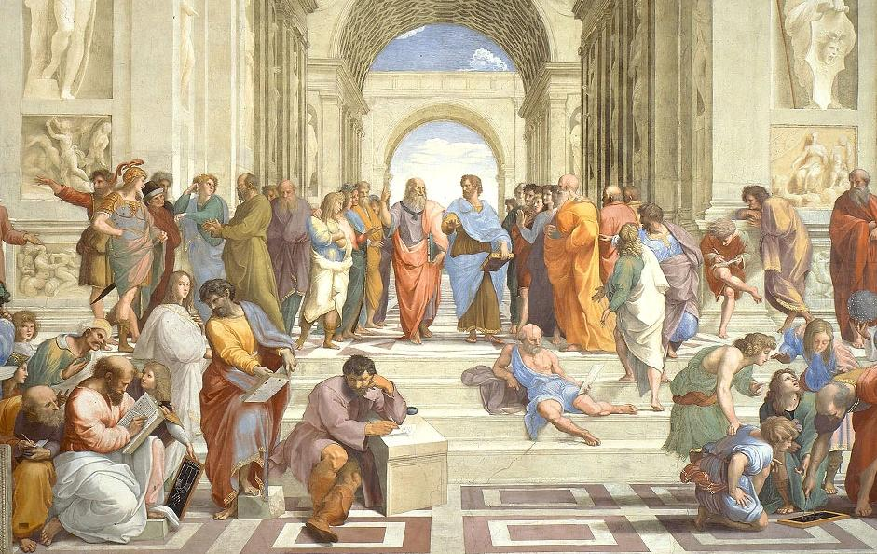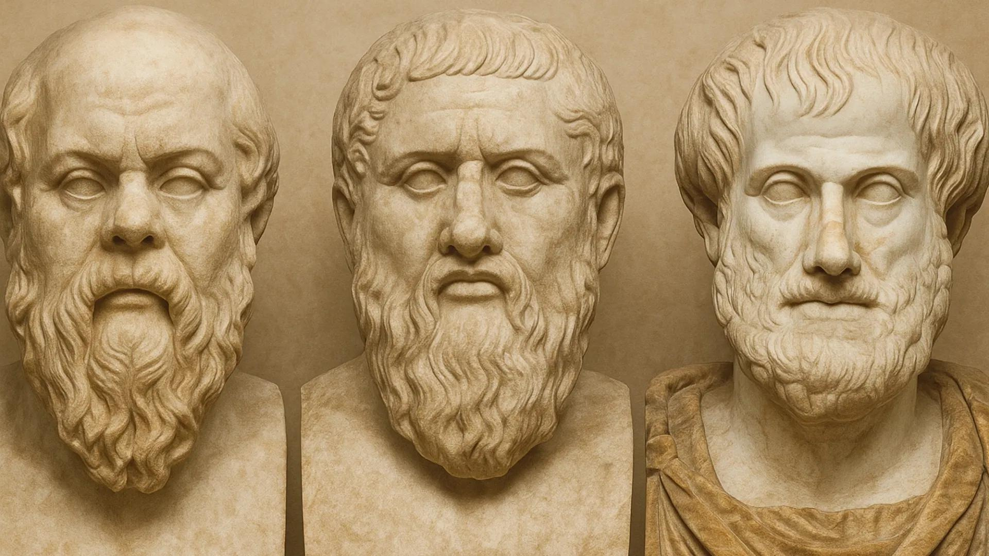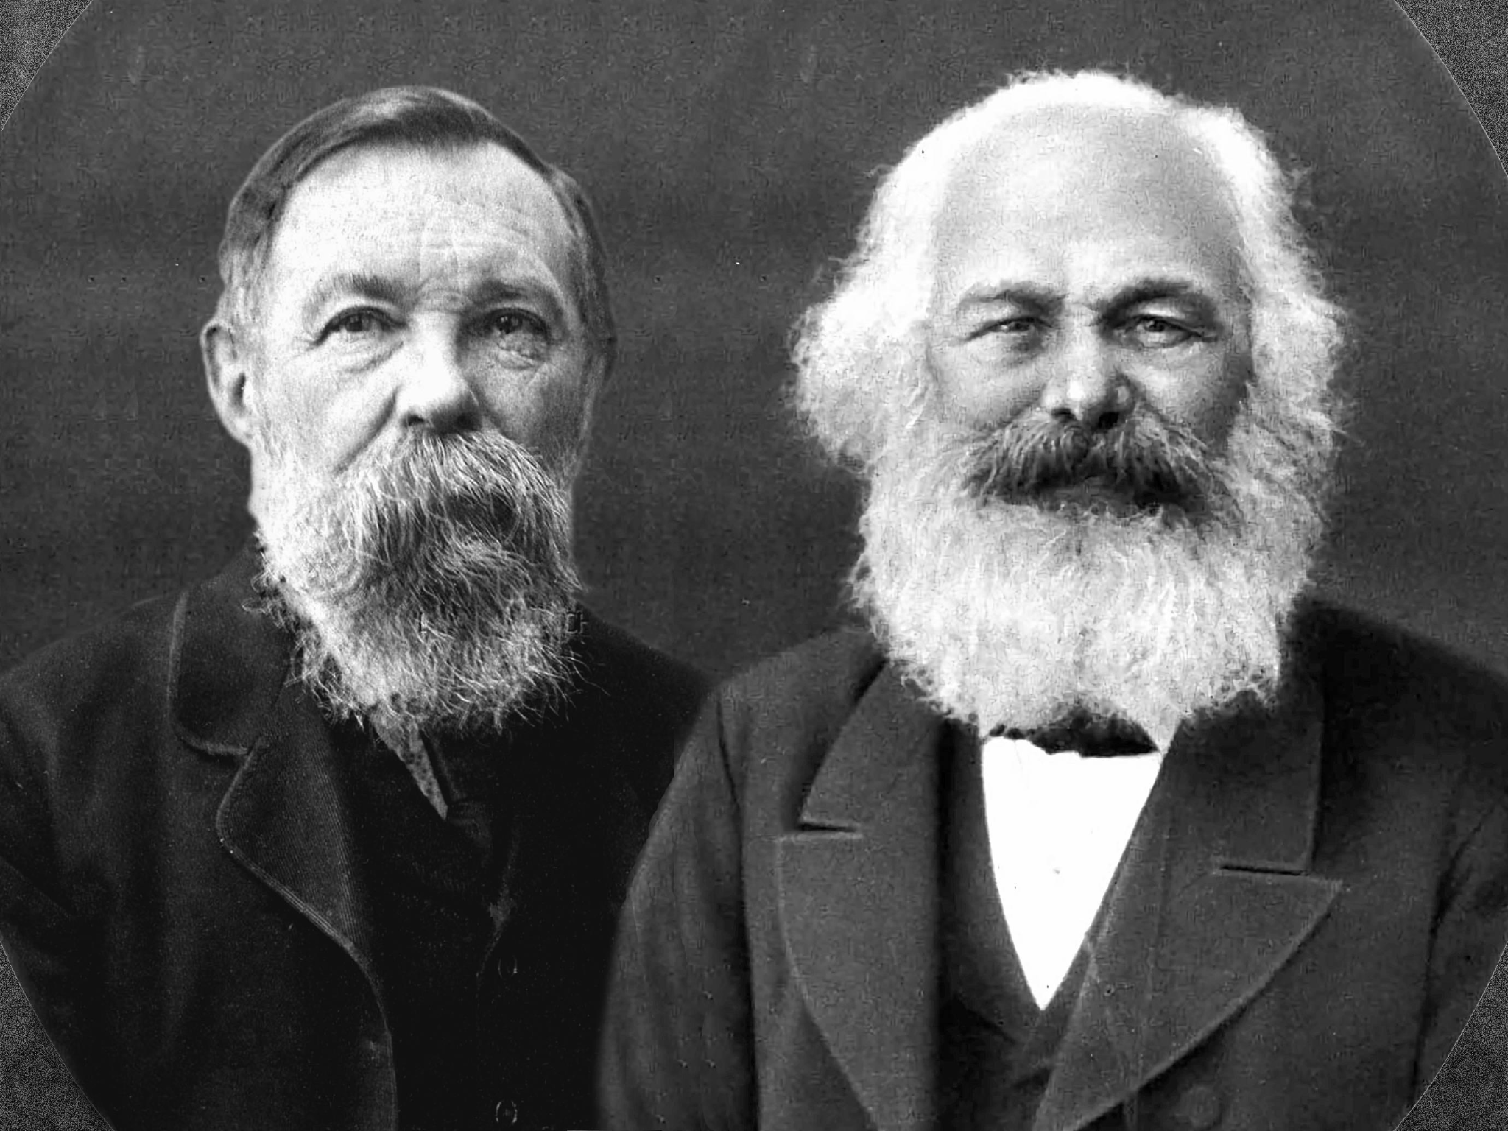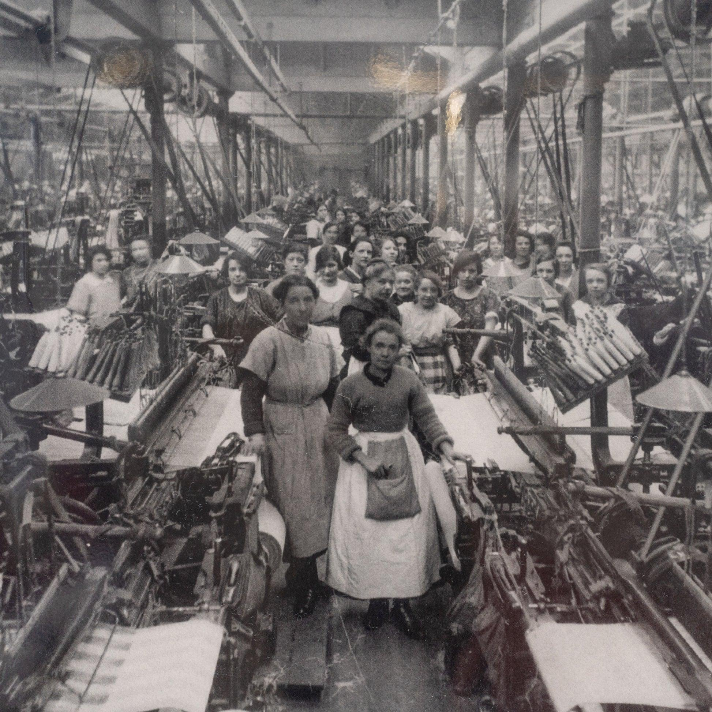
① Khái niệm con người
Hình một con người ở trung tâm, một phía là tự nhiên/sinh học, phía còn lại là xã hội.
② Bản chất con người – phần của bạn
Đây nên là hình tương tác quan trọng nhất:
GIA ĐÌNH
│
GIÁO DỤC ─── 👤 ─── BẠN BÈ
│ │ │
VĂN HÓA ────┼────── LAO ĐỘNG
│
KINH TẾ / CÔNG NGHỆ
Khi hover/click vào Gia đình, Giáo dục, Lao động..., đường nối sáng xanh giống màu highlight hiện tại của web. Nội dung bên phải thay đổi tương ứng.
→ Cuối cùng tất cả đường nối cùng sáng lên và xuất hiện luận điểm “bản chất con người là tổng hòa các quan hệ xã hội.”
③ Tính lịch sử
Không cần ảnh triết gia nữa. Làm timeline ảnh thực tế:
🌾 Xã hội nông nghiệp → 🏭 Xã hội công nghiệp → 💻 Xã hội thông tin → 🤖 Thời đại AI
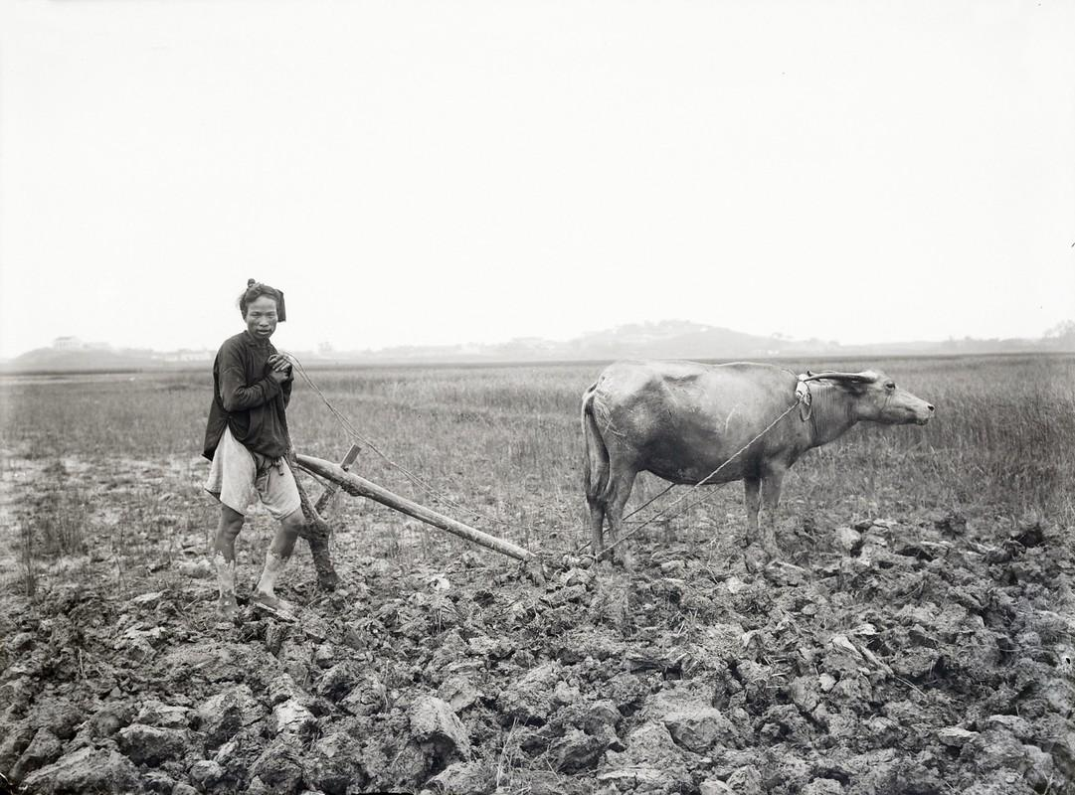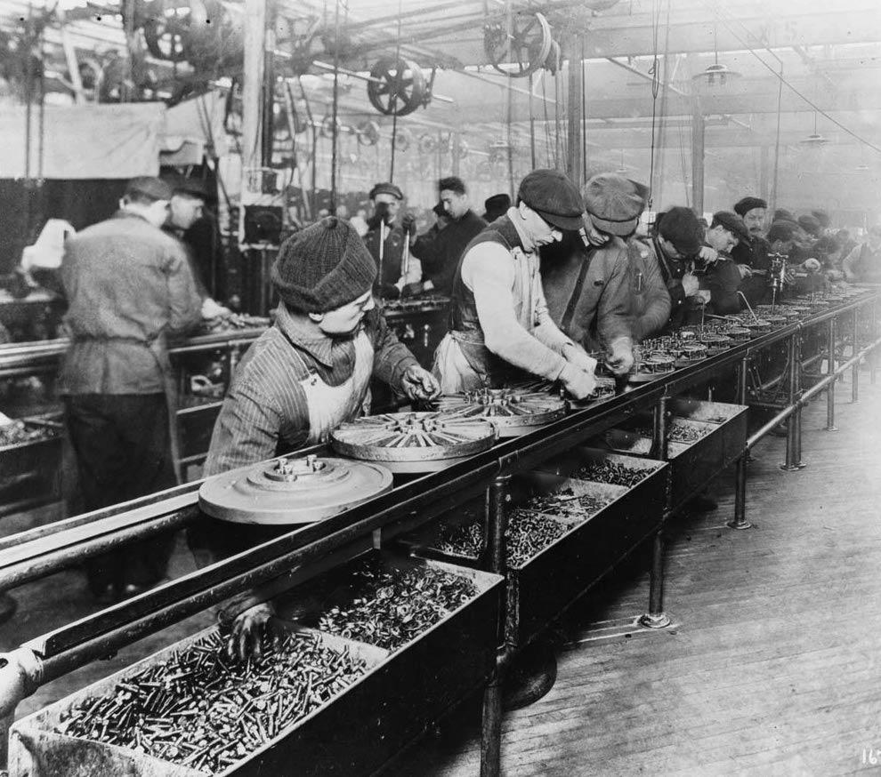
Khi click từng thời kỳ, bên phải hiện “Con người trong điều kiện xã hội – lịch sử này sống, lao động và giao tiếp như thế nào?”. Phần này rất hợp với cấu trúc card chi tiết bên phải mà web nhóm bạn đang có.
④ Tha hóa con người
Nên dùng ảnh mang tính đối lập: công nhân giữa dây chuyền sản xuất, người ngồi trước hàng loạt màn hình, hoặc một minh họa nhân vật bị bao quanh bởi công việc – tiền bạc – mạng xã hội – áp lực.
⑤ Lao động bị tha hóa
Có thể sử dụng ảnh lịch sử công nhân nhà máy thời công nghiệp hóa. Đây sẽ trực tiếp hơn ảnh minh họa chung chung.
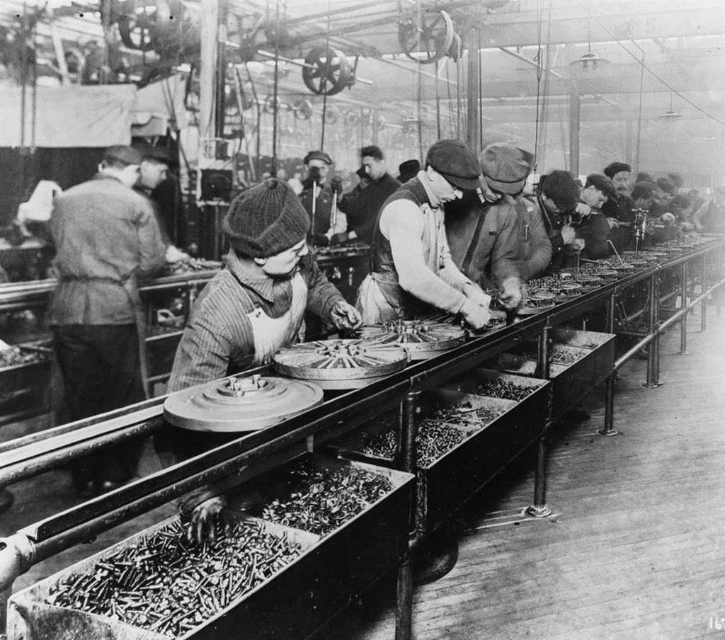
⑥ Giải phóng con người
Không cần tìm ảnh “phá xiềng xích” vì hơi sáo. Nên code một animation: nhân vật đang bị các đường nối/khối xã hội giới hạn → từng giới hạn được thay đổi → không gian xung quanh nhân vật mở rộng.
⑦ Cá nhân và xã hội
XÃ HỘI
↙ ↘
TẬP THỂ ⇄ CÁ NHÂN
Có thể dùng ảnh thực tế một cá nhân → nhóm học tập → cộng đồng.
⑧ Quần chúng nhân dân
Đây nên dùng ảnh lịch sử thực tế về quần chúng, lao động và cách mạng Việt Nam, thay vì icon.
⑨ Hồ Chí Minh và vấn đề con người
Dùng chính loại ảnh bạn đã tìm trước đó: Hồ Chí Minh gần gũi với nhân dân, Hồ Chí Minh với thiếu nhi/người lao động. Đây là ảnh rất phù hợp với luận điểm con người vừa là mục tiêu vừa là động lực.
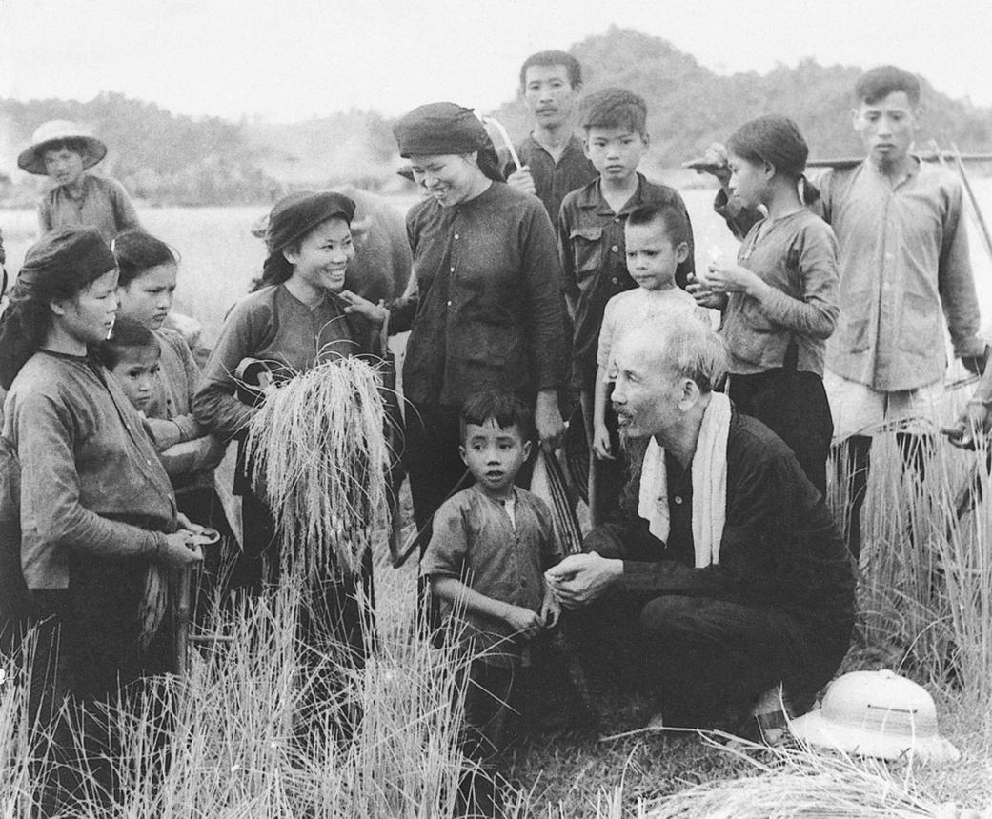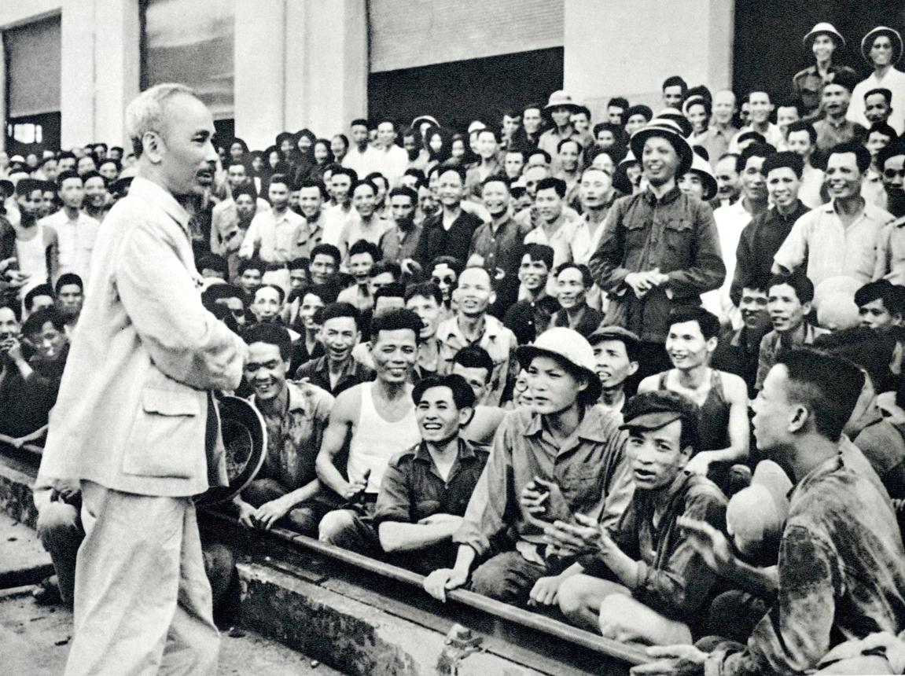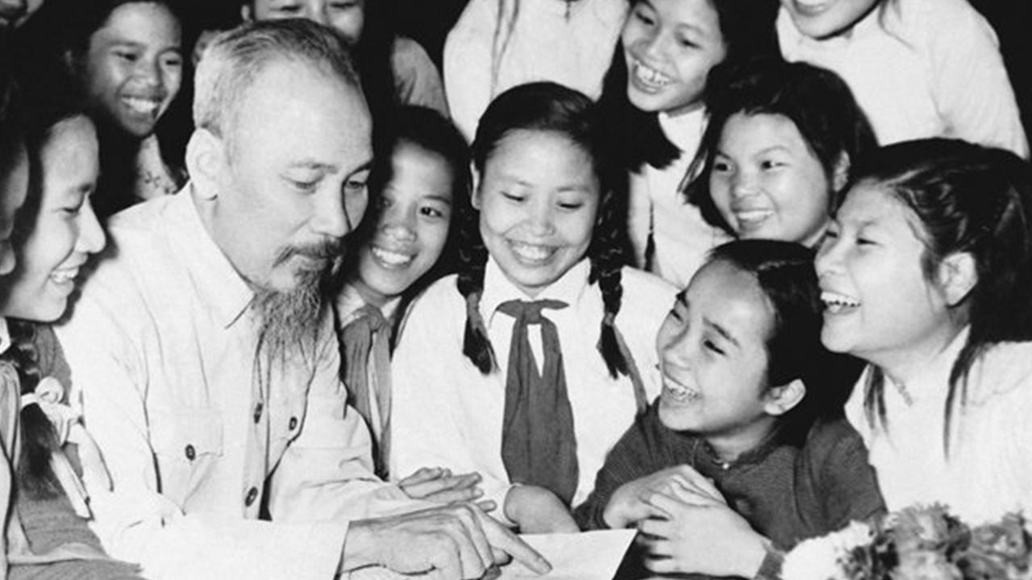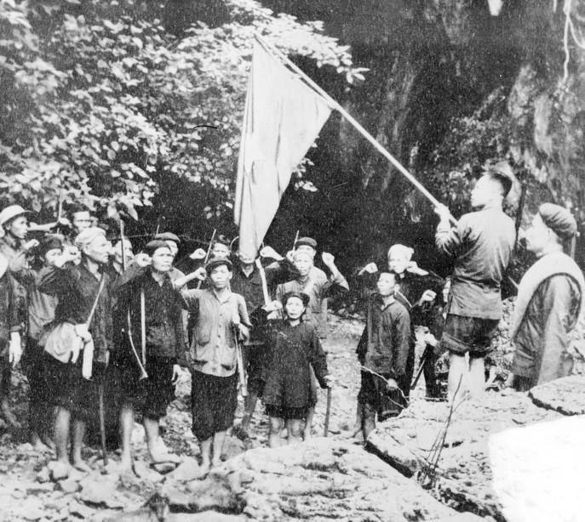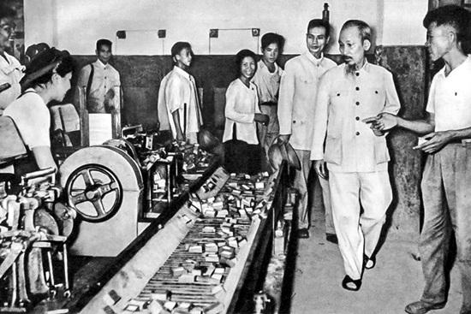

Một điểm mình sẽ thay ngay trên giao diện hiện tại
Card bên phải của bạn hiện đang gần như 100% chữ:
Hiện sinh
≈1840–1960
Nhân vật / văn bản tiêu biểu...
Tư tưởng cốt lõi...
Mình sẽ biến nó thành:
Giới thiệu chủ đề

ATLAS TRIẾT HỌC – BẢN ĐỒ DÒNG CHẢY TƯ TƯỞNG
Nhóm chúng em xây dựng sản phẩm sáng tạo “Atlas Triết học”, một website tương tác được thiết kế nhằm trực quan hóa quá trình hình thành và phát triển của các dòng tư tưởng triết học trong lịch sử. Thay vì trình bày kiến thức dưới dạng văn bản dài hoặc các slide lý thuyết thông thường, website tổ chức nội dung thành một bản đồ tư tưởng kết hợp với dòng thời gian, giúp người xem có thể chủ động khám phá các giai đoạn, khu vực, trường phái và những vấn đề triết học tiêu biểu. Sản phẩm được xây dựng dựa trên thông điệp xuyên suốt: “Từ những câu hỏi về vũ trụ đến con người và xã hội.”
Trên website, lịch sử tư tưởng được sắp xếp theo các giai đoạn từ Nguồn khởi, Cổ đại, Trung đại, Phục hưng và Cận đại, Thế kỷ XIX đến Thế kỷ XX–XXI, đồng thời được phân chia theo những khu vực như Ấn Độ, Trung Hoa, Hy Lạp và Âu–Mỹ, cùng các dòng tư tưởng có tính giao thoa và toàn cầu. Người dùng có thể lựa chọn thời kỳ, khu vực hoặc trường phái mà mình quan tâm thông qua hệ thống bộ lọc. Mỗi mốc trên dòng thời gian đại diện cho một tư tưởng hoặc trường phái triết học. Khi lựa chọn một mốc, người dùng sẽ được cung cấp các thông tin như thời gian hình thành, hình ảnh đại diện, nhân vật hoặc văn bản tiêu biểu, tư tưởng cốt lõi và mối liên hệ với các dòng tư tưởng khác. Qua đó, người học không chỉ biết một trường phái triết học đề cập đến vấn đề gì mà còn có thể xác định vị trí và vai trò của nó trong toàn bộ dòng chảy lịch sử tư tưởng.
Điểm nhấn của sản phẩm là hành trình đi từ những vấn đề chung của triết học đến vấn đề con người. Từ bản đồ tổng thể, người dùng có thể tiếp tục khám phá các nội dung như khái niệm và bản chất con người, con người với tư cách là thực thể tự nhiên – xã hội, bản chất con người trong các quan hệ xã hội và điều kiện lịch sử, hiện tượng tha hóa và vấn đề giải phóng con người, mối quan hệ giữa cá nhân và xã hội, vai trò của quần chúng nhân dân và cá nhân trong lịch sử, cũng như vấn đề con người trong sự nghiệp cách mạng ở Việt Nam. Các nội dung này được liên kết với nhau thay vì tồn tại như những phần lý thuyết riêng biệt, từ đó tạo thành một hành trình giúp người xem từng bước trả lời câu hỏi: Con người là gì, con người được hình thành như thế nào, con người chịu tác động của xã hội ra sao và con người có vai trò như thế nào đối với sự phát triển của xã hội và lịch sử?
Điểm sáng tạo của Atlas Triết học nằm ở việc chuyển những kiến thức triết học vốn mang tính lý luận và trừu tượng thành một không gian học tập trực quan và có tính tương tác. Website kết hợp dòng thời gian, bản đồ quan hệ, hình ảnh tư liệu, thẻ thông tin và các thao tác lựa chọn để người dùng có thể tự khám phá kiến thức thay vì chỉ tiếp nhận thông tin một chiều. Sản phẩm không nhằm thay thế giáo trình mà đóng vai trò như một công cụ hỗ trợ học tập, giúp người học hệ thống hóa kiến thức, nhận biết mối liên hệ giữa các tư tưởng, ghi nhớ nội dung thông qua hình ảnh và chủ động hơn trong quá trình tìm hiểu triết học.
Thông qua sản phẩm này, nhóm muốn truyền tải rằng triết học không chỉ là tập hợp những học thuyết hay tư tưởng đã xuất hiện trong quá khứ, mà còn là hành trình con người không ngừng đặt câu hỏi về thế giới, về xã hội và về chính bản thân mình. Vì vậy, Atlas Triết học được xây dựng với định hướng: “Khám phá dòng chảy tư tưởng – Hiểu con người – Hiểu xã hội.”

